АНАЛИТИЧЕСКАЯ ИНФОРМАЦИЯ
ПО ОБРАЩЕНИЯМ ЮРИДИЧЕСКИХ И ФИЗИЧЕСКИХ ЛИЦ, ПОСТУПИВШИМ В МИНИСТЕРСТВО ОБРАЗОВАНИЯ ПЕНЗЕНСКОЙ ОБЛАСТИ в 2022 году

Информация, содержащаяся в обращениях граждан, поступающих в орган государственной власти, занимает важное место в документообороте Министерства образования Пензенской области, так как именно обращения могут свидетельствовать о состоянии общественного и частного мнения на определенной территории, в определенной образовательной организации, когда граждане своими обращениями акцентируют внимание власти на том или ином спектре проблем в сфере образования.
При работе с обращениями граждан должностные лица Министерства образования Пензенской области руководствуются Федеральным законом от 2 мая 2006 г. № 59-ФЗ «О порядке рассмотрения обращений граждан Российской Федерации», регулирующим правоотношения, связанные с реализацией гражданами и общественными объединениями граждан права на обращение в органы государственной власти.
Более того, в соответствии с требованиями Федерального закона от 31.07.2020 года №248-ФЗ «О государственном контроле (надзоре) и муниципальном контроле в Российской Федерации» государственный контроль (надзор) осуществляется на основе управления рисками причинения вреда (ущерба), определяющего выбор профилактических и контрольных (надзорных) мероприятий, их содержание, интенсивность и результаты.
Контрольный (надзорный) орган для целей управления рисками причинения вреда (ущерба) при осуществлении государственного контроля (надзора) относит объекты контроля к категориям риска.
Положением о федеральном государственном контроле (надзоре) в сфере образования, утвержденным Постановлением Правительства Российской Федерации от 25.06.2021 №997, определены критерии отнесения объектов федерального государственного контроля (надзора) в сфере образования к категориям риска причинения вреда (ущерба) охраняемым законом ценностям.
Так, критерием вероятности несоблюдения обязательных требований и отнесением объекта к категории среднего риска является образовательная деятельность контролируемых лиц при наличии обращения (жалобы, заявления), признанного обоснованным по результатам рассмотрения, от физических и юридических лиц, в том числе индивидуальных предпринимателей, государственных и муниципальных органов и их должностных лиц, средств массовой информации, о фактах нарушения контролируемым лицом обязательных требований и (или) исполнения решений, принимаемых по результатам контрольных (надзорных) мероприятий, в течение календарного года, предшествующего дате принятия решения об отнесении объекта федерального государственного контроля (надзора) в сфере образования к определенной категории риска.
С целью отнесения объектов к категориям риска Управлением по надзору и контролю в сфере образования были проанализированы имеющиеся в распоряжении Министерства образования Пензенской области ресурсы - обращения граждан, поступившие в Министерство образования Пензенской области в период с 01.01.2022 по 31.12.2022 года.
Целью проведения аналитической работы с обращениями граждан явилась профилактическая работа, заключающаяся в том, чтобы выявить наиболее часто встречающиеся проблемы в сфере образования и максимально быстро и эффективно организовать работу по недопущению нарушений обязательных требований.
За 2022 год Министерством образования Пензенской области было учтено 59 обоснованных обращений физических и юридических лиц, что в сравнении с учтенными обоснованными обращениями граждан в 2021 году (91 обращение) составило положительную динамику в сторону уменьшения:

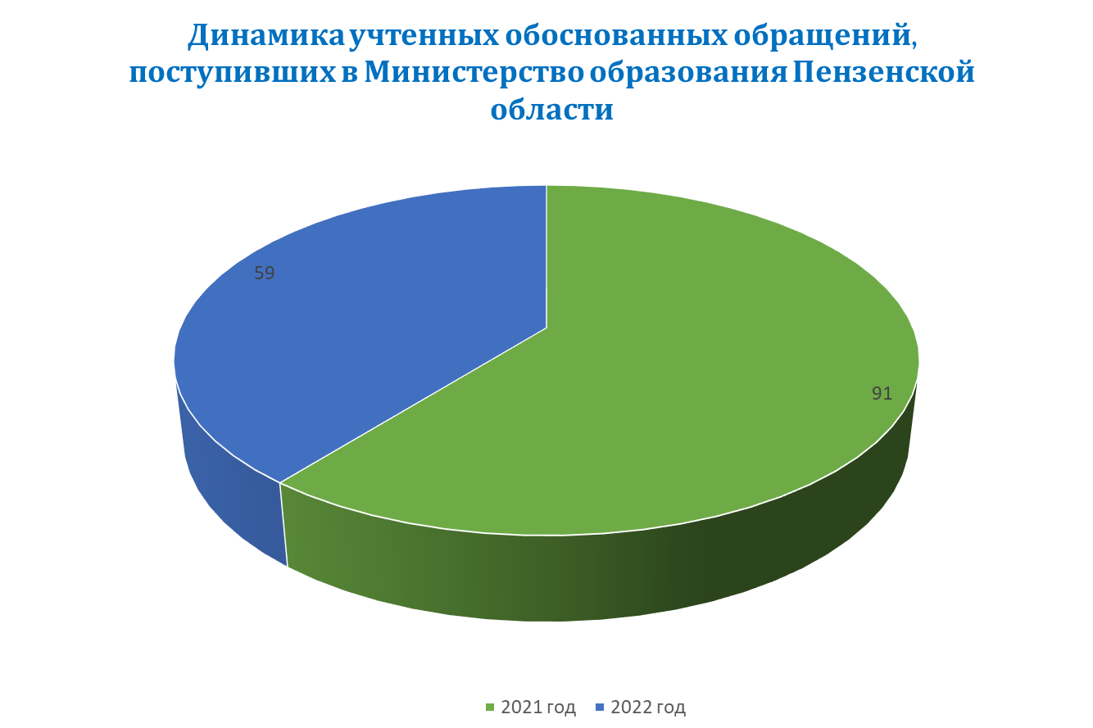

Мониторинг результатов рассмотрения обращений граждан в 2022 году показал, что все учтенные и обоснованные обращения по частоте встречающихся в них проблемных вопросов можно представить следующим образом:

- несоблюдение норм педагогической этики – 20 обращений (34%);
- несоблюдение законодательства об образовании в части обеспечения образовательных организаций педагогическими кадрами – 3 обращения (5%);
- нарушение прав участников образовательного процесса – 9 обращений (16%), в том числе :
а) нарушение прав педагогических работников- 2 обращения (4%);
б) нарушение прав участников образовательного процесса в части подвоза в образовательную организацию – 1 обращение (2%) ;
в). нарушение прав участников образовательного процесса в части оказания платных образовательных услуг -1 обращение (2%) ;
г). нарушение прав участников образовательного процесса в части привлечения к труду, не предусмотренному образовательной программой - 1 обращение (2%);
д) прочие нарушения прав участников образовательного процесса- 4 обращения (7%).
- несоблюдение законодательства об образовании в части приема в образовательные организации – 2 обращения (4%);
- нарушение требований к организации образовательного процесса – 13 обращений (22%);
- несоблюдение безопасных условий для обучающихся – 1 обращение (2%);
- несоблюдение законодательства, связанного с организацией питания в образовательных организациях- 3 обращения (5%);
- непринятие мер реагирования, бездействие администрации в части разрешения конфликтных ситуаций в образовательной организации – 5 обращений (9%);
- незаконный сбор денежных средств, поборы – 2 обращения (4%);
- несоблюдение законодательства об образовании при выдаче документа об образовании – 1 обращение (2%).

Наиболее часто встречающиеся проблемные вопросы в обращениях граждан в 2022 году:

По сравнению с анализом учтенных обоснованных обращений 2021 года ситуация представлена следующим образом:
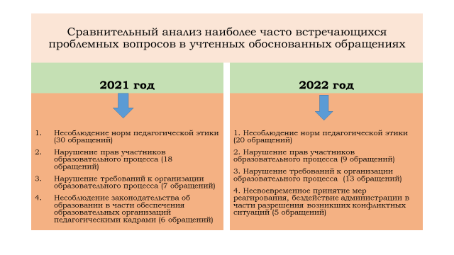
Таким образом, основные проблемные вопросы, поднимаемые в обращениях, поступивших в Министерство образования Пензенской области в 2021 году, остались актуальными и часто встречающимися и в 2022 году (несоблюдение норм педагогической этики, нарушение прав участников образовательного процесса, нарушение требований к организации образовательного процесса), но в целом снизилось общее количество поступивших обращений.
Самое большее количество обращений в очередной раз поступило по вопросу несоблюдения норм педагогической этики и составило 34 % от количества всех поступивших обращений.
Жалобы, поступившие в большинстве своем от родителей (законных пре дставителей) обучающихся, касались возникших в образовательных организациях проблемных ситуаций, в которых:
- отмечается предвзятое отношение педагогов к обучающимся;

- педагогом было допущено некорректное поведение, выразившееся в дискуссии в родительском чате класса;
- педагогом не соблюдались этические нормы в общении с обучающимися (повышение тона, унижение и оскорбление);
- педагог повел себя непедагогично, пытаясь урегулировать возникшую конфликтную ситуацию;
- педагог бездействовал в сложившейся конфликтной ситуации при обращении к нему родителей (законных представителей) обучающегося.

В части нарушения прав участников образовательного процесса в обращениях поднимались следующие вопросы:
- педагоги требуют приобретение «рабочих тетрадей»;
-обучающиеся не обеспечены в полном объеме учебниками;
-не организован подвоз детей в пункт сдачи экзамена (в сельской местности), вынуждены добираться на личном транспорте;
-привлечение к труду, не предусмотренному образовательной программой, без согласия родителей (законных представителей) обучающегося;
- незаконное снижение педагогической нагрузки и принуждение к увольнению педагога;
- нарушение прав обучающегося при предоставлении платных образовательных услуг.

В части нарушения требований к организации образовательного процесса поднимались следующие вопросы:
- в образовательной программе по физическому воспитанию отсутствует раздел «Катание на лыжах»;
-педагоги без специального профессионального образования ведут уроки;
- работниками дошкольной образовательной организации не исполняются требования должностных инструкций, что сказывается на организации образовательного процесса;
- постоянное несвоевременное выставление оценок педагогом;
- необъективное выставление оценок педагогом.
В разрезе муниципальных районов (городских округов) Пензенской области учтенные обоснованные обращения выглядят следующим образом:

1. | город Пенза | 25 обращений
2. | город Заречный
3. | город Кузнецк | 3 обращения
4. | Башмаковский район
5. | Бековский район | 2 обращения
6. | Бессоновский район | 2 обращения
7. | Белинский район | 1 обращение
8. | Вадинский район
9. | Городищенский район | 3 обращения
10. | Земетчинский район | 1 обращение
11. | Иссинский район
12. | Каменский район | 4 обращения
13 | Камешкирский район
14. | Колышлейский район | 1 обращение
15. | Кузнецкий район | 2 обращения
16. | Лопатинский район | 1 обращение
17. | Лунинский район | 1 обращение
18. | Малосердобинский район
19. | Мокшанский район | 3 обращения
20. | Наровчатский район
21. | Неверкинский район
22. | Никольский район
23. | Нижнеломовский район | 2 обращения
24. | Пачелмский район | 2 обращения
25. | Пензенский район | 4 обращения
26. | Спасский район
27. | Сердобский район
28. | Сосновоборский район
29. | Тамалинский район
30. | Шемышейский район | 2 обращения
 - обозначены муниципальные районы (городские округа), в отношении образовательных организаций которых не поступали обращения
Мониторинг поступивших обращений в разрезе муниципальных образований Пензенской области показал, что по количественному показателю традиционно лидирует город Пенза – от жителей города Пензы поступило 25 обращений, что составляет 43% от общего количества учтенных и обоснованных обращений.

Основными задачами на 2023 год при проведении работы с обращениями граждан в Управлении по надзору и контролю в сфере образования Министерства образования Пензенской области являются:

